厦门大学嘉庚学院采购项目询价函
采购项目：会议桌、移动白板、会议条桌
询价单位：厦门大学嘉庚学院
联系人： 李老师、林老师
联系方式：电话：0596—6288725、6288645、传真：0596—6288224
通信地址：福建漳州招商局经济技术开发区厦门大学漳州校区、邮政编码：363105
- 采购项目的基本要求
1.名称及数量
序号 | 项目名称 | 规格参数及参考样式 | 数量 | 放置地点
1 | 会议桌 | 规格:4800*2000*760mm  优质实木木皮贴面，厚为0.6MM，基材用E1级环保高密度板：含水率小于10%，所有木材经过严格干燥及杀虫处理，实木封边，拼贴严密、平整无脱胶及鼓泡、无裂纹、压痕和划伤。优质环保漆，优质五金配件。桌面考虑多媒体设备的合理走线。  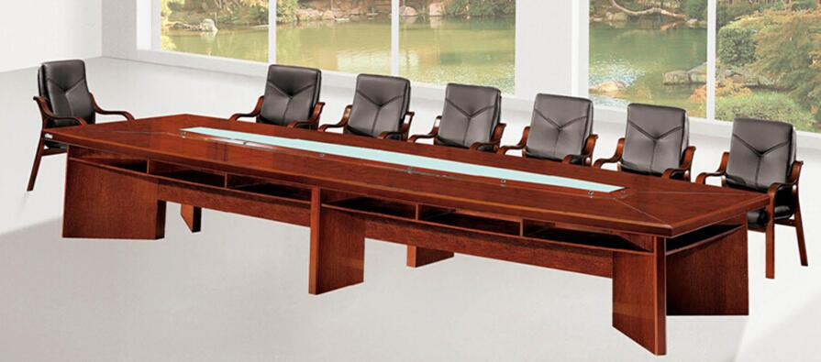 | 1张 | 风雨球馆203#
2 | 移动白板 | 板面规格:1500*900mm  得力牌。磁性带A字形支架，可移动白板，赠送白板擦、白板笔、磁扣。  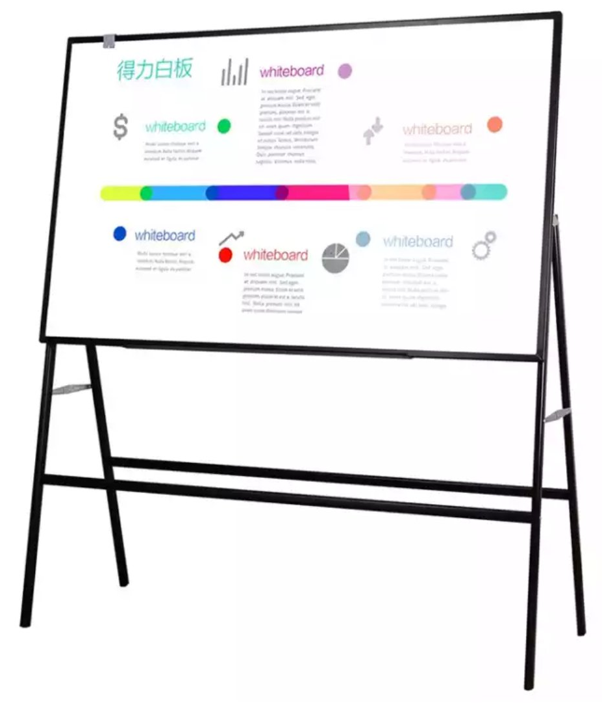 | 1套 | 风雨球馆203#
3 | 会议条桌 | 规格:1200*400*760mm  材质：采用优质松木原木直拼板（相比中纤板材质，更加轻便、适合搬动），桌面及支撑脚加厚达25厘，其余18厘，E1级环保标准。木材质经防虫防腐、烘干等处理，不变形。木材干燥更低于9%的含水率。 表面为大宝环保聚脂漆，工艺处理达表面光滑细腻、纹理清楚。颜色为深胡桃色。  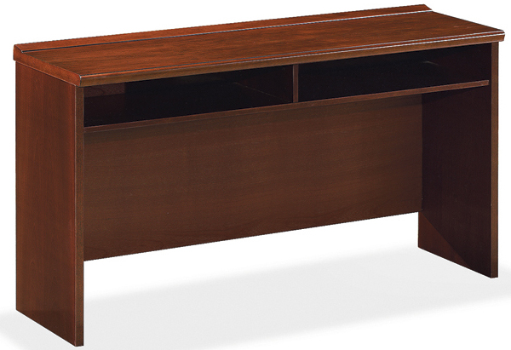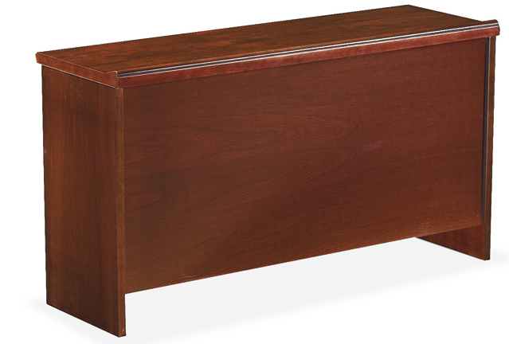 | 8张 | 主1#517

2.保修期及供货期要求
保修期要求为至少5年、供货期要求为合同签订后15工作日内到货安装调试完毕。

二、报价注意事项：
- 报价为开票含税价，包括税收、运输、安装调试、保修服务等一切含税费用；
- 供货商提供的商品必须为原装正品；
- 本次报价方式为密封报价。即由有相应经营资质的公司，将盖章签字的报价资料密封于档案袋或信封中，封口处加盖公章。再将密封的档案袋或信封，使用顺丰快递，于2018年5月29日下午15:00前，邮寄至：福建漳州招商局经济技术开发区厦门大学漳州校区，邮政编码：363105，厦门大学嘉庚学院资产与后勤管理部，收件人：林老师18396286759。
- 报价函必须为电脑打印，除落款处签字为手写以外，其他内容手写作废。报价函的每页均需加盖公司公章。报价函密封在档案袋或信封中、封口处必须密封，密封处加盖公司公章。报价资料中必须包含所报项目的名称、数量、型号、规格、技术参数、彩图等详细信息。并对到货安装、调试及售后服务等进行承诺说明。
- 我校根据各单位所报的产品质量、规格、型号、技术参数、售后服务和价格等综合指标进行综合评议，选择我校认为合适的产品，不保证最低价中标。
- 供货地点为厦门大学嘉庚学院风雨球馆203#会议室、主1#517演播室。
- 验收期从验收合格之日起计算。如果总价超过20000元，付款方式为甲方验收合格后的十五个工作日内付款95%，余款5%作为售后服务保证金，待保修期满，乙方无违约行为且设备无在修状况，甲方付款5%，否则予以扣留。如果总价未超过20000元，则验收合格一次性付清货款。
- 本次报价有效期为3个月。

厦门大学嘉庚学院资产与后勤管理部
2018年5月17日

